Barwne jaja wielkanocne nazywa się kraszankami, malowankami lub byczkami – gdy są gładkie, bez wzoru. Tradycyjne kraszanki powstają przez gotowanie jajek w roślinnym wywarze.

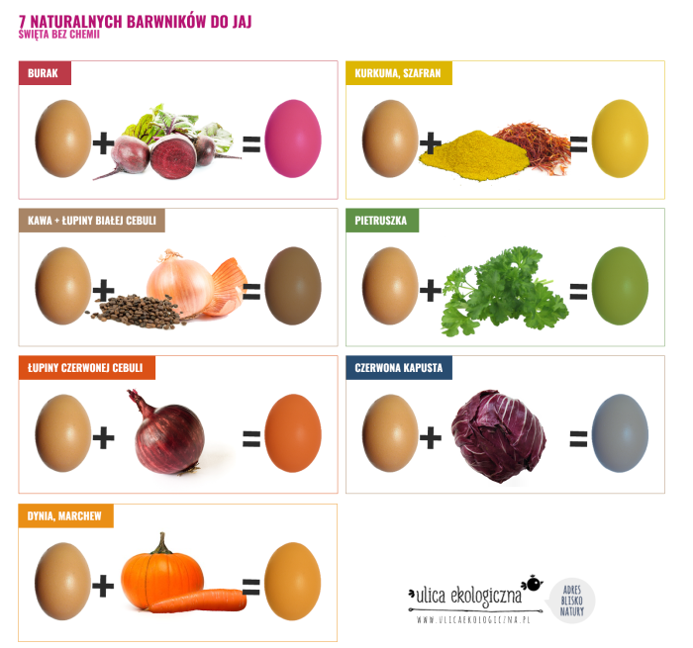

Bo przecież, jak mówi piosenka, „nie ma Wielkanocy bez barwnych pisanek”.

Pisanki, pisanki,
jajka malowane
nie ma Wielkanocy
bez barwnych pisanek.

Pisanki, pisanki
jajka kolorowe,
na nich malowane
bajki pisankowe.

Na jednej kogucik,
a na drugiej słońce,
śmieją się na trzeciej
laleczki tańczące.

Na czwartej kwiatuszki,
a na piątej gwiazdki.
na każdej pisance
piękne opowiastki.

